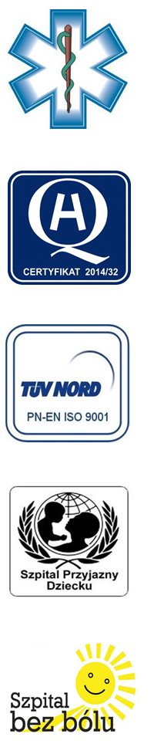
Samodzielny Publiczny Zespół Opieki Zdrowotnej
w Krasnymstawie

22-300 Krasnystaw ul. Sobieskiego 4
tel. (82) 543-15-22, (82) 543-15- 23 fax (82) 576-49-01
www.spzozkrasnystaw.pl sekretariat@spzozkrasnystaw.pl

Nr OR-ZP/230-50/2015 Krasnystaw, dnia 16.12.2015 r.

Wykonawcy biorący udział w konkursie ofert na udzielanie świadczeń zdrowotnych

Samodzielny Publiczny Zespół Opieki Zdrowotnej w Krasnymstawie informuje, że:
poprawia błędnie zapisaną datę obowiązywania umowy dla zadania 1 i 2.

Prawidłowa data obowiązywania: od 01.01.2016r. do 3112.2017r.
Jednocześnie Udzielający Zamówienia przesuwa termin składania ofert na dzień 18.12.2015r. godz.10.00 i otwarcia ofert na dzień 18.12.2015r. godz.10.30.

DYREKTOR
Samodzielnego Publicznego
Zespołu Opieki Zdrowotnej
w Krasnymstawie
(podpis nieczytelny)
mgr Piotr Matej

